Ilulissat – April 2018
Under min orlov imellem niende og tiende semester rejste jeg til Ilulissat i Grønland for at give mig selv en oplevelse ud over alle grænser, og det fik jeg. Jeg søgte opholdet på egen hånd og var inden afrejse i tvivl om jeg skulle rejse af sted alene, men her efterfølgende er jeg så glad for at jeg sprang ud i det. Allerede ved første møde med byen og sygehuset bliver man mødt af søde og interesserede mennesker der hurtigt bliver ens ”venner”. Så første råd må være at selvom din læsemakker eller ven ikke lige har mulighed for at tage af sted, så rejse alene, gør det! Igennem IMCC Grønland modtog jeg kontaktoplysninger på hospitalet. Der gik et par uger inden jeg fik svar, men så snart dette kom bestilte jeg mine flybiletter. Man skal være indstillet på at disse er en relativ stor post (ca. 7200 kr tur/retur). Ved afrejse fra Kastrup skal man mellemlande i Kangerlussuaq lufthavn og jeg vil anbefale at man finder nogle fly der giver minimal ventetid her. Lufthavnen er meget lille og kan ikke rigtig rumme alle menneskerne der kommer med danmarksflyveren. Hvis du har ventetid så går en tur udenfor og nyd at der ikke er security ind og ud af lufthavnene i Grønland.
Transport og bolig
Jeg blev hentet i lufthavnen af portørerne som kørte mig med ambulance til sygehuset. Hvis ikke der er en portør når du ankommer så kan man bare tage kontakt til lufthavnspersonalet så de kan ringe til sygehuset for dig. Ved ankomst til sygehuset viste portørerne mig op til mit værelse. Som medicinstuderende bor man på første sal af patienthotellet sammen med patienter der er i transit. Jeg boede i det store værelse med internet (når det fungerede) og eller er der et andet, lidt mindre, værelse på den anden side af gangen med den smukkeste udsigt over isfjorden. Derudover er der på første sal en opholdsstue samt personalebadeværelse og køkken. Køkkenet er ikke vanvittigt stort, men der er alt hvad man skal bruge. Værelset koster 850 kr. pr. måned som man betaler under opholdet, men hvis man som jeg hjælper lidt til på sygehuset, eks. som fast vagt får man opholdet gratis. Principielt er der gratis WIFI på hele sygehuset som fungerer fint til Skype nede i frokoststuen og som nogle dage også kan trække at man streamer oppe på værelset. Det fungerer ikke altid, men tag det som en oplevelse og nyd at være offline.
Det sene forår i Ilulissat
Da jeg landede i byen viste termometret – 28 grader. Kulden var dog ikke så slem som jeg havde frygtet da luften er helt vild tør (husk fugtighedscreme UDEN VAND til ansigt, hænder og læber). Da jeg ankom var isfjorden frosset helt til og der var is så langt øjet rakte. I løbet af måneden steg temperaturen, isen tøede og sneen begyndte så småt at smelte i takt med at solen fik fat. I slutningen af opholdet var det næsten lyst hele tiden, så jeg vil anbefale at man medbringer sovebriller, hvis man rejser senere end april. Byen havde, grundet isen, ikke kunne modtage den ugentlige proviantbåd siden januar måned, hvilket gjorde at det friske udvalg i supermarkederne var meget meget sparsomt. Man skulle tænke lidt kreativt når det eneste der lå i frugt og grønt var hvidkål og løg, men det er en stor del af charmen og vilkårene ved at bo på Grønland. Man lærer at værdsætte de små ting og at acceptere at en agurk koster 29 kr., en bakke æg 58 kr. og en pakke smør helt op til 130 kr. Der er selvfølgelig også ting på tilbud og så lærer man at købe dem. Udover de 4-5 supermarkeder ligger der også Brættet i centrum af byen hvor man kan købe fiskernes og fangernes varer. I byen ligger der en biograf hvor der 3 dage om ugen vises film samt et fitnesscenter hvor man som ansat på sygehuset har gratis adgang. I byen ligger også nogle forskellige restauranter hvor specielt ”Kangia Cafe” og tasting menuen på ”Ulo” kan anbefales. På restaurant Marmartut kan man prøve Grønlandsk tapas med hvalspæk, rensdyr, rype, moskus og hellefisk.

Oplevelser
Ilulissat er den by på Grønland der hvert år modtager flest turister, og det er med god grund. Der er rigtig mange ting at give sig til i byen og specielt i naturen omkring. Udover at se nordlys fra terrassen indebærer de gratis glæder også vandreturene omkring byen. Der er tre afmærkede ruter: rød, gul og blå, i stigende sværhedsgrad og længde. Gul er god til en eftermiddags/aften tur efter arbejde og blå er forbeholdt weekenderne. Når man er i Ilulissat synes jeg at man skal unde sig selv at bruge penge på oplevelser. Jeg var selv ude at køre på snescooter til den tidligere hvalfangerstation i bygden Rodebay, ude at sejle på isfjorden og selvfølgelig ude at køre på hundeslæde. I en by der på tre sider er omringet af fjelde og frosne bugte og som har mere end 3500 slædehunde, er det simpelthen et must! Udover en fantastisk tur med kusken Conrad, som man kan komme i kontakt med via opslagstavlen på sygehuset, var jeg så heldig at falde i snak med en dansk kvinde der selv har et spand hunde. Turen med Conrad kostede 800 kr. pr. person (hvilket er meget rimeligt), men hvis man falder i snak med en lokal og hjælper dem med at fodrer deres hunde kan man være heldig at få en gratis tur som tak.
Nordlyset er i april måned på vej retur, men jeg nåede i starten af måned at få et glimt af dette fantastiske naturfænomen. Der findes forskellige Apps der kan forudsige chancerne for at se nordlyd, men spørger man de lokale vil der i stjerneklart vejr altid være mulighed for at se nordlyset – man skal bare være tålmodig.
Det sociale
Hvis man kommer til at kede sig under sit ophold er det ens egen skyld, for det er simpelthen så meget at give sig til. Sammenholdet på sygehuset er unikt og man bliver lynhurtigt en del af holdet. Den første søndag i måneden er der brunch på hotel Arctic, hver torsdag er der krea-mik, hver fredag er der fredagsbar på hotel Icefjord og så er der ofte spilaften, fællesspisningerne og gåture hvor man endelig skal tage med. Folk er som sagt meget åbne og ofte bliver man inviteret med til forskellige arrangementer.
Udover at have det fantastisk med personalet fra sygehuset var jeg så heldig at møde en ”vennegruppe” bestående af guider og grønlændere som jeg hurtigt blev en del af. Vi gik til koncert, drak øl, så film, bagte kage og spiste ofte aftensmad sammen.
Dagligdagen i klinikken
Sygehuset er det sted hvor alt sundhedsrelateret behandling bliver udført. Stedet agerer almen praksis, livsstilsklinik, sundhedsplejerske, skadestue, scanningsklinik, sengeafdeling, røntgen, laboratorium, operationsstue og hvad der ellers måtte komme. Man behandler alt fra epistaxis til appendicit og det er det der gør stedet så unikt og spændende. Sygehuset er midtpunktet i verdens største kommune og man modtager derfor folk med en bred vifte af somatiske og psykiske lidelser. Med andre ord er hverdagen meget divers og hvis bare man byder ind kan man komme med til det hele. En stor forskel fra klinikophold i Danmark er at du her bliver set som en ressource, du har dit eget program med dine egne patienter. Som udgangspunkt har den studerende mandag-onsdag + fredag, konsultationer svarende til almen praksis. I starten er der afsat 1 time til hver patient, men hvis man føler for det kan man bare aftale med lægerne at man godt kan se flere patienter. Der er et fast team af tolke tilknyttet som man bruger til ca. halvdelen af konsultationerne. Som i almen praksis hjemme møder man alle tænkelige patienter og jeg har lavet alt fra cancer udredning, TB behandling, stresssamtaler til præventionsrådgivning. Der foregår enormt meget sparring lægerne imellem og da jeg har et vikariat på en øjenafdeling blev det med tiden mig der fik mange af de ambulante øjenpatienter samt blev tilkaldt til skadestuen ved skadestue oftalmologi. Det var sindssygt fedt at få så meget ansvar, så endelig byd in hvis der er noget du finder særlig interessant!
Selvom det hele måske kan lyde lidt skræmmende er der altid en af de faste læger der agerer ”hjælpelæge” hvilket betyder at man altid kan konferere patienterne med ham eller hende. Lægerne er super søde til at hjælpe og vil meget gerne lære fra sig.
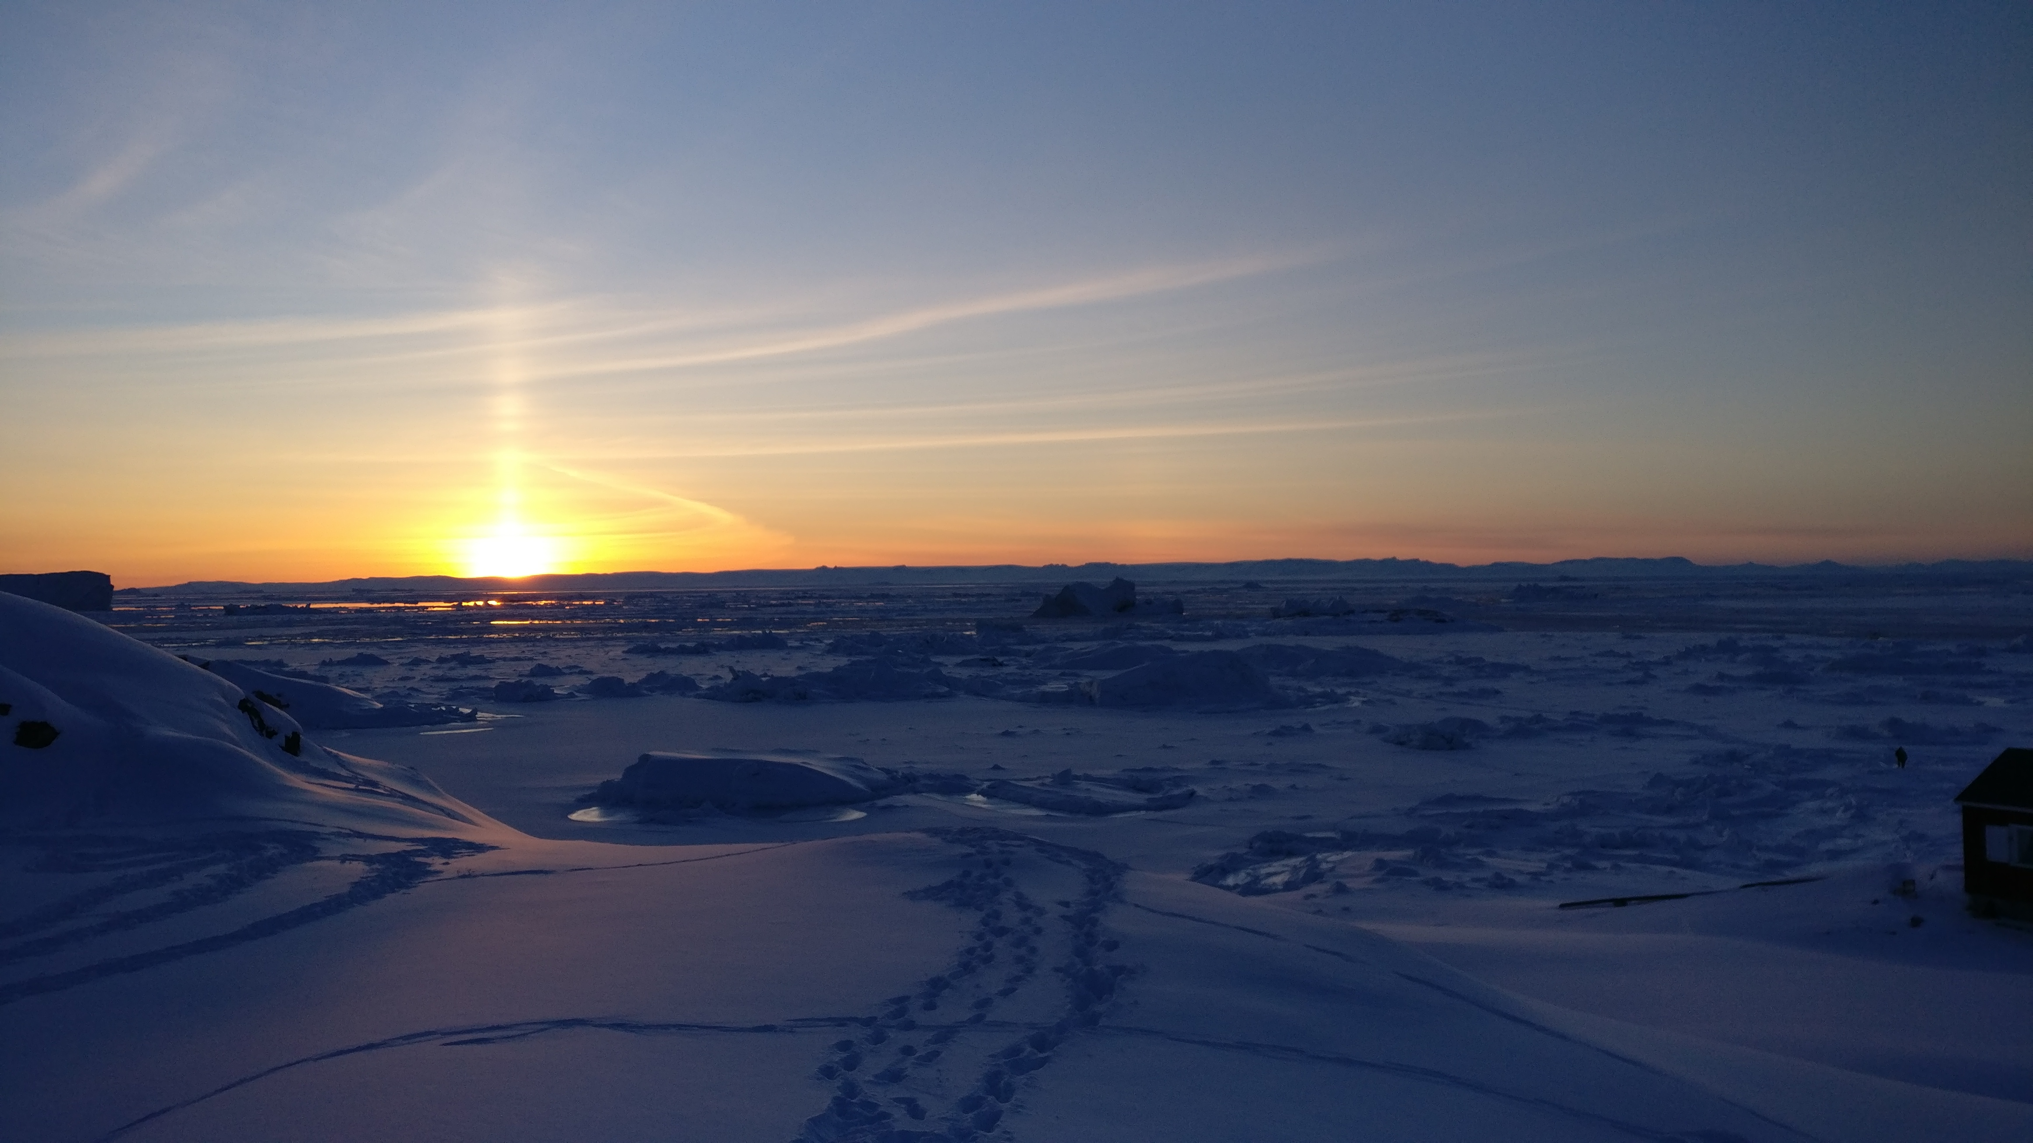
Om torsdagen hjalp jeg ofte til i skadestuen hvor jeg bl.a. har fjernet implanomer og om eftermiddagen har den studerende SMEAR programmet. Til den daglige røntgenkonference er det den studerende der står for at analysere dagens EKGér.
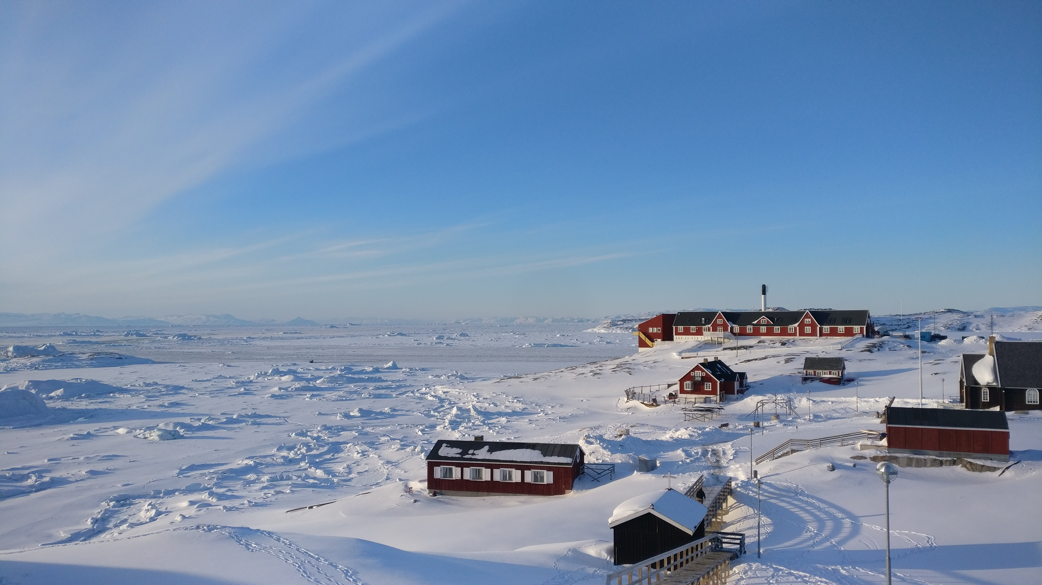
Ved akut syge patienter i kommunen, er det også sygehuset i Ilulissats ansvar at evakuere disse patienter. Jeg var under mit ophold så heldig at komme med til en evakuering hvor jeg og en anæstesisygeplejerske med helikopter og snescooter blev transporteret ud til en patient som vi skulle stabilisere inden turen tilbage til sygehuset. Det var uden tvivl en af de største oplevelser under hele mit ophold. Dels var det fantastisk at prøve at flyve i helikopter hen over isfjorden og dels og specielt var det fedt at stå med det lægelige ansvar over for denne patient. Derudover har jeg være med til en fødsel, været assistent til akut sectio, passet en lille nyfødt dreng i CPAP og været med til at stabiliserer en akut patient indtil evakueringsholdet fra Nuuk kom og hentede patienten.
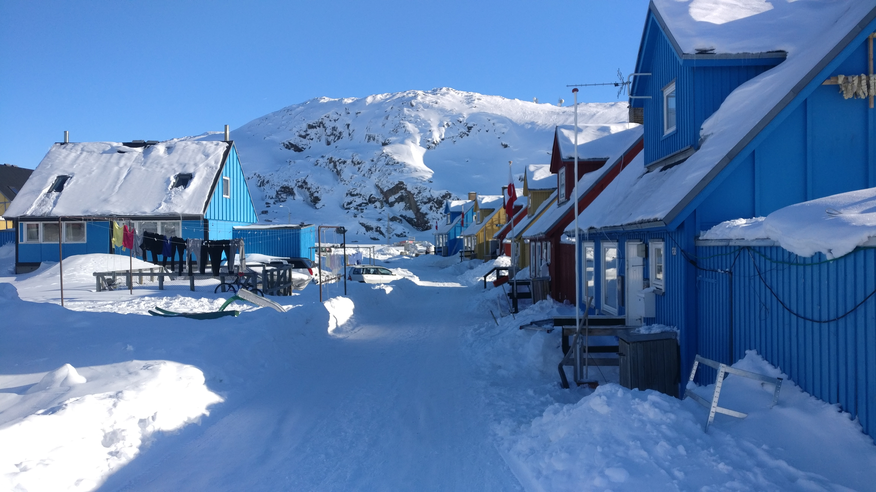
Finansiering
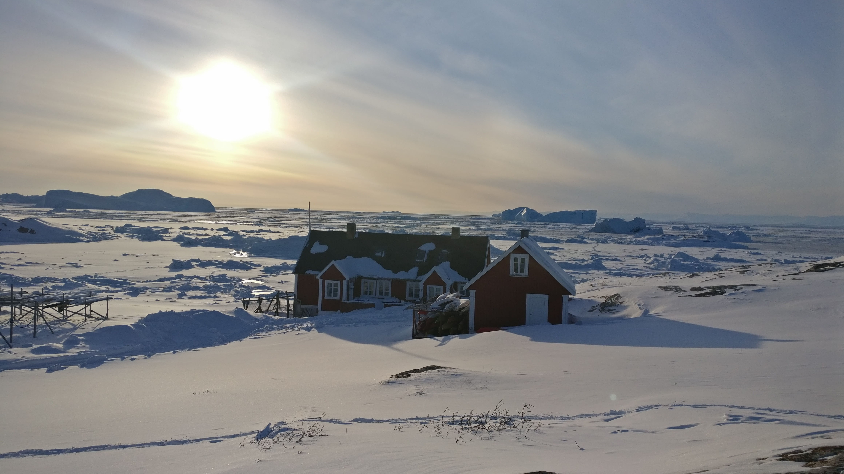
Jeg endte alt i alt med at bruge omkring 19.000 kr. på mit ophold. Med til det hører at jeg har sagt ja til alle de udflugter og turer jeg er blevet budt med på og har haft den indstilling at jeg ville prøve så meget som muligt. Med det sagt kan man sagtens have et fedt ophold uden nødvendigvis at bruge så mange penge. Jeg har søgt en masse forskellige legater og endte med at få 15.000 kr. Så hvis man gør lidt forarbejde med at skrive en god legatansøgning kan man altså være heldig at få stort set hele sin tur finansieret. Jeg kan anbefale at søge legater hos Dansk Tennis Fond, Oticon Fonden og Ellen Pedersens Fond.

Rigtig god tur og nyd dit ophold – du kommer ikke til at fortryde det!

